V. Pintér Ágnes

Művészeti tevékenységek

1995 óta a Purcell kórus tagja. Azóta az együttes projektjeinek több mint 90%-ában részt vett. Gyakran szóló feladatokat is kapott, közreműködött az együttes CD felvételein.

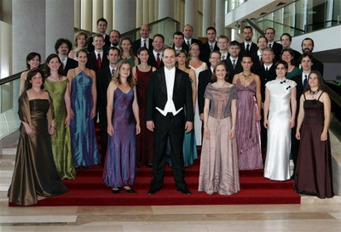

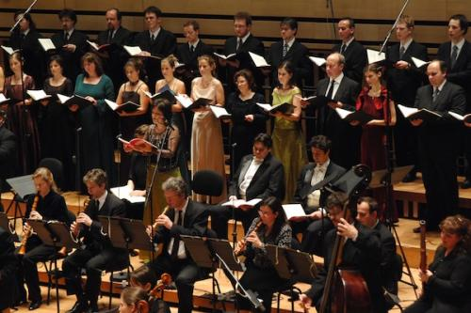

1996 óta a Corvina Consort szólóegyüttes tagja, számos CD felvétel közreműködője.

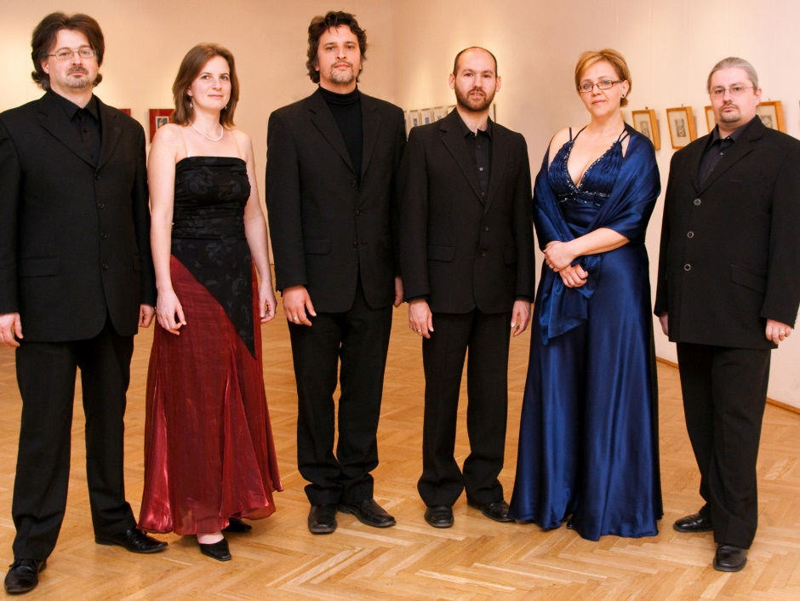

Fordítások
Számos operalibrettó fordítása francia nyelvről,
többek között:

- Jean-Philippe Rameau: Naïs
- Jean-Philippe Rameau: Les Indes galantes

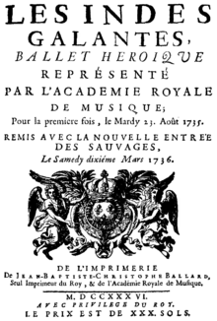

Naïs  « Opéra pour la Paix »  Pastorale héroïque en un prologue et trois actes  Créée à l’Académie royale de musique (Paris, 22 avril 1749)  Version de 1764  Livret de Louis de Cahusac (1706-1759)  Musique de Jean-Philippe Rameau (1683-1764)  Personnages chantants du prologue :  Jupiter  Neptune  Pluton  Flore  Dieux et Déesses du ciel, Dieux et Déesses de la terre, Titans et Géants, Nymphes de la suite de Flore, Peuples de la terre.  Personnages chantants de la pastorale :  Naïs, nymphe du sang de Tirésie  Neptune  Palémon  Télénus, chef des Peuples de Corinthe, amant de Naïs  Astérion, chef des Pasteurs de l’isthme, amant de Naïs  Tirésie  Une Bergère  Une jeune Bergère  Divinités des mers sous divers déguisements, Peuples de Corinthe, Peuples de l’isthme, Peuples de Grèce, Bergers, Bergères et Pastres  Synopsis :  Prologue – L’Accord des Dieux. Les Géants et les Titans, excités par la Guerre et la Discorde, s’apprêtent à envahir l’Olympe. Les divinités célestes implorent la protection de Jupiter. Celui-ci, allié à d’autres dieux, remporte facilement la victoire. Le pouvoir est alors partagé : à Jupiter les cieux, la terre et les airs ; à Neptune les mers ; à Pluton les enfers où la Discorde et la Guerre seront retenues captives. Flore paraît et chante les printemps éclatants que cette paix promet.  I. À l’occasion des jeux isthmiques organisés à Corinthe, Neptune paraît, déguisé, pour voir la nymphe Naïs dont il est épris. Celle-ci est poursuivie des assiduités de Télénus, qu’elle repousse. Durant la fête, un autre de ses |  | Naïs  « Opera a Békéért »  Hősi pásztorjáték prológussal, három felvonásban  Készült: Académie royale de musique (Párizs, 1749 április 22.)  1764-es változat  szövegkönyv : Louis de Cahusac (1706-1759)  zene : Jean-Philippe Rameau (1683-1764)  A prológus énekes szereplői :  Jupiter  Neptunusz  Plútó  Flóra  Az ég Istenei és Istennői, a Föld Istenei és Istennői, Titánok és Óriások, Flóra kíséretének nimfái, a Föld népei.  A pásztorjáték énekes szereplői:  Naïs, nimfa Teiresziasz vérvonalából  Neptunusz  Palaimón  Télénusz, Korinthosz népének feje, Naïs szeretője  Aszterión, az iszthmosz pásztorainak feje, Naïs szeretője  Teiresziasz  Egy pásztorlány  Egy fiatal pásztorlány  A tengerek Istenségei különböző álruhákban, Korinthosz népei, az iszthmosz népei, Görögország népei, pásztorok, pásztorlányok és juhászok  Összegzés:  Prológus – Az Istenek Egyessége. Az Óriások és a Titánok, a Háború és a Viszály által felingerelve az Olümposz elfoglalására készülnek. Az égi istenségek Jupiter segítségét kérik. Ő, más istenekkel szövetkezve könnyen győzedelmeskedik. A hatalom tehát így oszlik meg: Jupiter az egek, a föld és a lég, Neptunusz a tengerek, Plútó pedig az alvilág istene, ahol a Viszály és a Háború fognak raboskodni. Flóra megjelenik és a kibomló tavaszról énekel, melyet e béke ígér.  I. A Korinthoszban megrendezett iszthmoszi játékokon megjelenik Neptunusz álruhában, hogy láthassa Naïst, a nimfát, akiért epekedik. Ez utóbbit követik Télénusz hívei, akiket elhárít magától. Az ünnep ideje alatt egy másik
LES INDES GALANTES  Ballet héroïque  Représenté par l’Académie royale de musique en 1735  ACTEURS DU PROLOGUE  HÉBÉ, déesse de la Jeunesse  BELLONE  L'AMOUR  LES ALLIÉS : FRANÇAIS, ITALIENS, ESPAGNOLS, POLONAIS  ACTEURS DES INCAS DU PÉROU  HUASCAR, Inca ordonnateur de la fête du Soleil  PHANI, Inca, Pallas de la race royale  DOM CARLOS, officier espagnol, amant de Phani  INCAS ET PÉRUVIENS  ACTEURS DU TURC GÉNÉREUX  OSMAN, Pacha d'une île turque de la mer des Indes  ÉMILIE, jeune Provençale, esclave d’Osman  VALÈRE, officier de marine, amant d’Émilie  ESCLAVES AFRICAINS  MATELOTS  ACTEURS DES SAUVAGES | LES INDES GALANTES  Ballet héroïque  A Királyi Zeneakadémia által 1735-ben bemutatva  A PROLÓGUS SZÍNÉSZEI  HÉBÉ, a fiatalság istennője  BELLONE  ÁMOR  SZÖVETSÉGESEK : FRANCIÁK, OLASZOK, SPANYOLOK, LENGYELEK  PERUI INKA SZÍNÉSZEK  HUASCAR, A Napünnep Inka rendezője  PHANI, Inka, Pallas a királyi nemzetségből  DOM CARLOS, spanyol tiszt, Phani szeretője  INKÁK ÉS PERUIAK  NEMESLELKŰ TÖRÖK SZÍNÉSZEK  OSMAN, Az Indiai Óceán egy török szigetének pasája  ÉMILIE, fiatal provanszál, Osman rabszolgája  VALÈRE, tengerésztiszt, Émilie szeretője  AFRIKAI RABSZOLGÁK  MATRÓZOK  A BARBÁROK SZÍNÉSZEI

Kottagrafikai tevékenység

A következőkben szeretnék néhány példát mutatni a korabeli kottákból modernre való átírásra. Minden esetben először a forrást közlöm, utána pedig a modern megszerkesztett változat 1-1 oldalát.

- Marianne Martinez (1744-1812): Frena le belle lagrime
- Giovanni Antonio Gianettini (1648-1721): Laude Jerusalem Dominum
- Giovanni Antonio Gianettini (1648-1721): c-moll Magnificat
- Michael Haydn (1737-1806): Kaiser Constantin
- Francesco Bartolomeo Conti (1681-1732): g-moll mise
- Charles-Hubert Gervais (1671-1744): Hypermnestre (itt több forrást is használtam.

